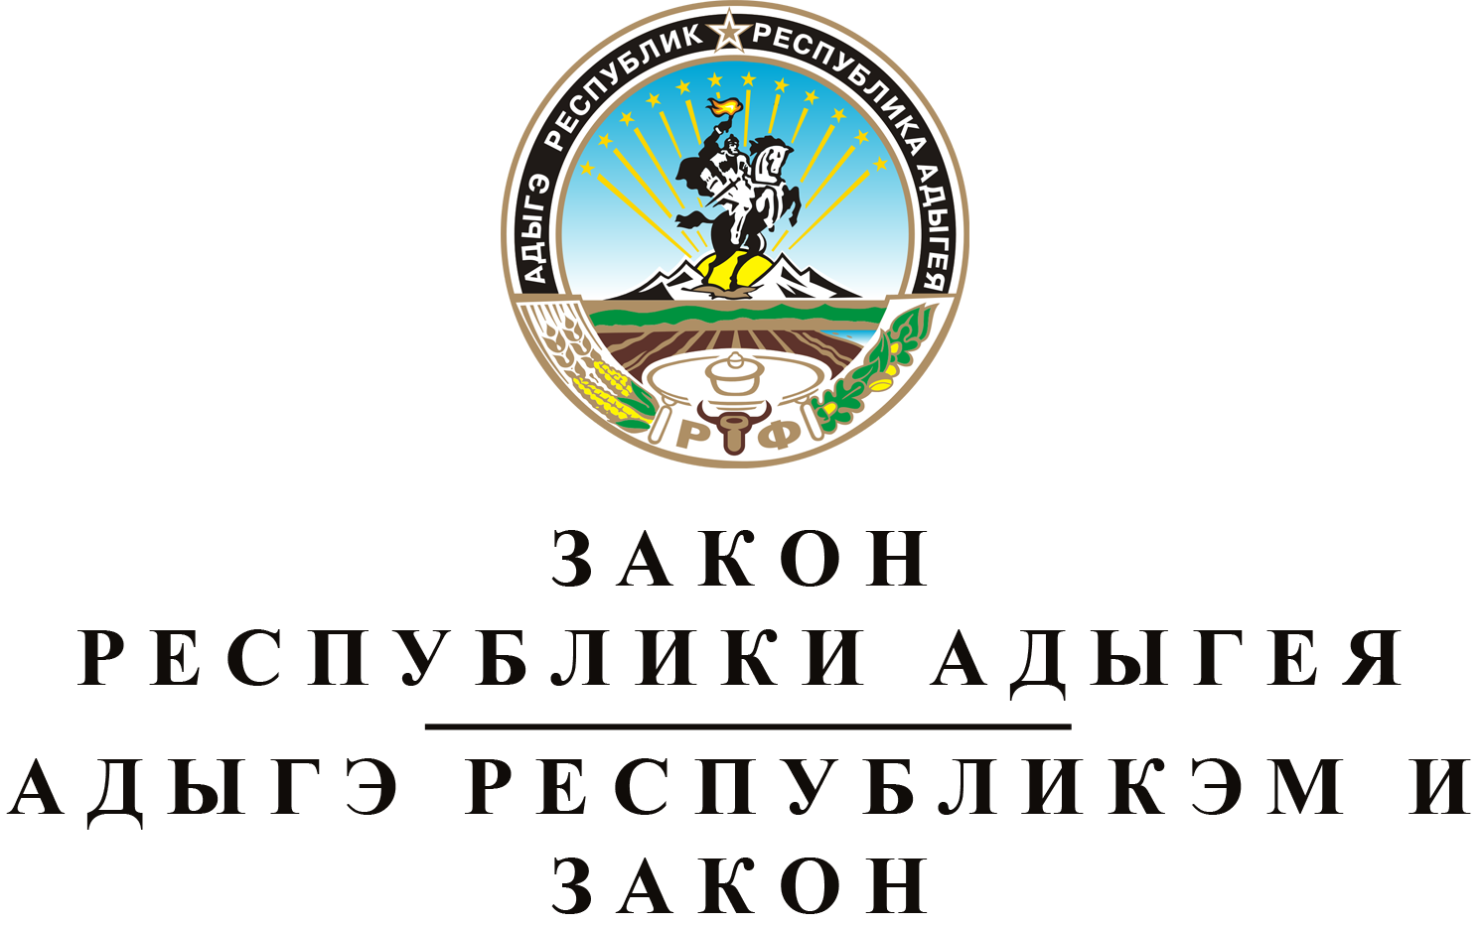
О внесении изменения в статью 11 закона
республики адыгея "о республиканском бюджете
республики адыгея на 2017 год и на плановый
период 2018 и 2019 годов"

Принят Государственным Советом - Хасэ Республики Адыгея
26 июля 2017 года

Статья 1. О внесении изменения в статью 11 Закона Республики Адыгея "О республиканском бюджете Республики Адыгея на 2017 год и на плановый период 2018 и 2019 годов"
Внести в статью 11 Закона Республики Адыгея от 16 декабря 2016 года № 15 "О республиканском бюджете Республики Адыгея на 2017 год и на плановый период 2018 и 2019 годов" (Собрание законодательства Республики Адыгея, 2016, № 12; 2017, № 3, 5) изменение, дополнив часть 1 новыми пунктами 9-11 следующего содержания:
"9) субсидии некоммерческой организации Адыгейскому республиканскому отделению Всероссийской творческой общественной организации "Союз художников России", предусмотренные государственной программой Республики Адыгея "Развитие культуры" на 2014-2020 годы;
10) субсидии некоммерческой организации Отделению Общероссийской общественной организации "Союз театральных деятелей Российской Федерации (Всероссийское театральное общество)" - "Союз театральных деятелей Республики Адыгея", предусмотренные государственной программой Республики Адыгея "Развитие культуры" на 2014-2020 годы;
11) субсидии некоммерческой организации Адыгейской региональной общественной организации "Ассоциация медицинских работников Республики Адыгея", предусмотренные государственной программой Республики Адыгея "Развитие здравоохранения" на 2014-2020 годы.".

Статья 2. Вступление в силу настоящего Закона
Настоящий Закон вступает в силу со дня его официального опубликования.

Временно исполняющий обязанности
Главы Республики Адыгея М.К. КУМПИЛОВ

г. Майкоп
31 июля 2017 года
№ 79

